**TEHNIČNI BILTEN**

**PODROČNEGA PRVENSTVA SREDNJIH ŠOL**

**V KOŠARKI 2019/2020**

**(DIJAKINJE IN DIJAKI)**





**MARIBOR, 15. 11. 2019**

**Tehnični bilten**

Žreb je bil v petek, 15.11.2019, na III. gimnaziji Maribor. Na osnovi žreba, so šole razdeljene v tri skupine, nosilci skupin pri dijakih – so lansko leto najboljše uvrščene šole (Srednja gradbena šola Maribor, II. Gimnazija in III. gimnazija).

**Košarka dijaki**

**Prijavljene ekipe – dijaki**

1. Srednja gradbena šola Maribor

2. II. gimnazija

*3.* III. gimnazija

4. Srednja ekonomska šola in gimnazija Maribor

5. Srednja elektro-računalniška šola Maribor

6. Prva gimnazija

7. Gimnazija Antona Martina Slomška Maribor

8. Srednja šola za gostinstvo in turizem Maribor

9. Srednja prometna šola Maribor

10. Gimnazija in srednja kemijska šola Ruše

11. Srednja zdravstvena in kozmetična šola

**SKUPINSKI DEL**

***Košarka – dijaki – 1. skupina***

|  |
| --- |
| * **1.skupina** |
| * **Srednja gradbena šola – SGŠ.** |
| * ***Prva gimnazija Maribor –Prva gim.*** |
| * ***Gimnazija Antona Marina Slomška Maribor-GAMS*** |
| * ***Srednja zdravstvena in kozmetična šola Maribor-SZKŠ*** |

Tekme so bile odigrane na Srednji gradbeni šoli Maribor, v četrtek, 5.12.2019

|  |  |  |  |  |  |  |
| --- | --- | --- | --- | --- | --- | --- |
| **REZULTATI** | | | **1. četrtina** | **2.četrtina** | **3.četrtina** | **KONČNI** |
| **SGŠ** | **Prva gim** | **8.00** | **10:12** | **10:12** | **17:8** | **37:32** |
| **GAMS** | **SZKŠ** | **8.45** | **12:18** | **10:16** | **14:9** | **36:43** |
| **SGŠ** | **GAMS** | **9.30** | **17:23** | **22:11** | **12:13** | **51:47** |
| **Prva gim** | **SZKŠ** | **10.15** | **11:5** | **24:12** | **11:18** | **35:30** |
| **SGŠ** | **SZKŠ** | **11.00** | **21:15** | **29:22** | **17:28** | **67:65** |
| **Prva gim** | **GAMS** | **11.45** | **12:9** | **8:7** | **19:19** | **39:35** |

1. mesto: Srednja gradbena šola

2. mesto: Prva gimnazija Maribor

3. mesto: Srednja zdravstvena in kozmetična šola Maribor

4. mesto: Gimnazija Antona Marina Slomška Maribor

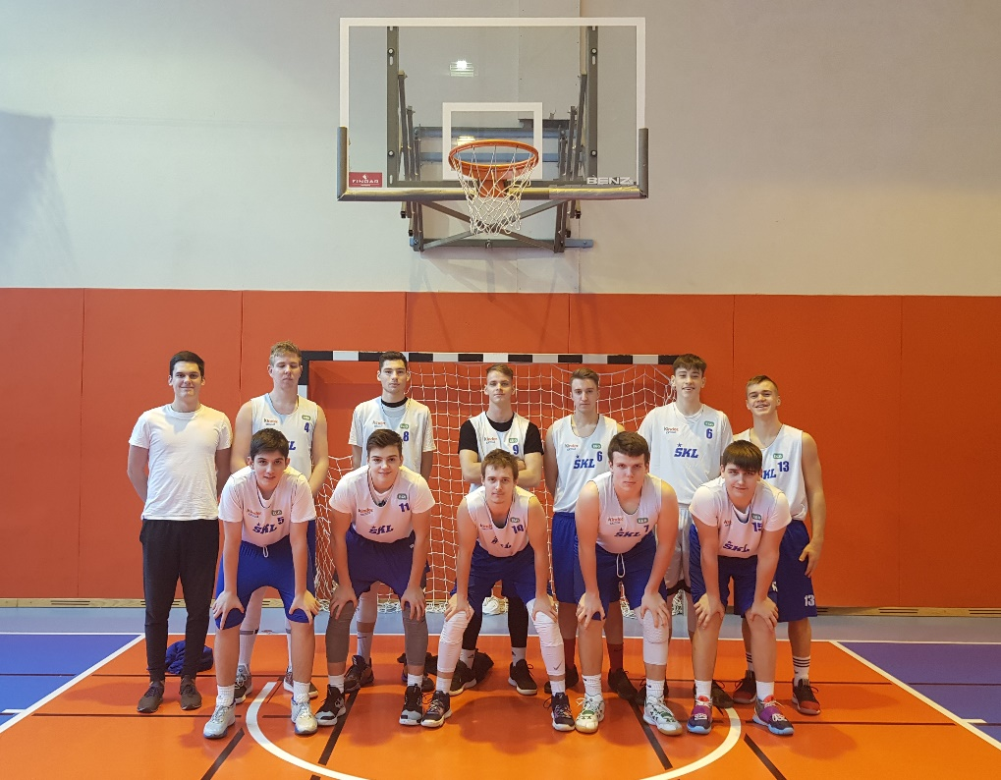

SREDNJA GRADBENA ŠOLA MARIBOR

IGRALCI:

JAKA ROČENOVIČ, JAN PRICA, SIMON BRATUŠA, ANDRO ANTONIČ, LUCIJANO KACOH, BENJAMIN HEDL, ROK BRODNJAK, MARCEL ROHL, GAL KOS

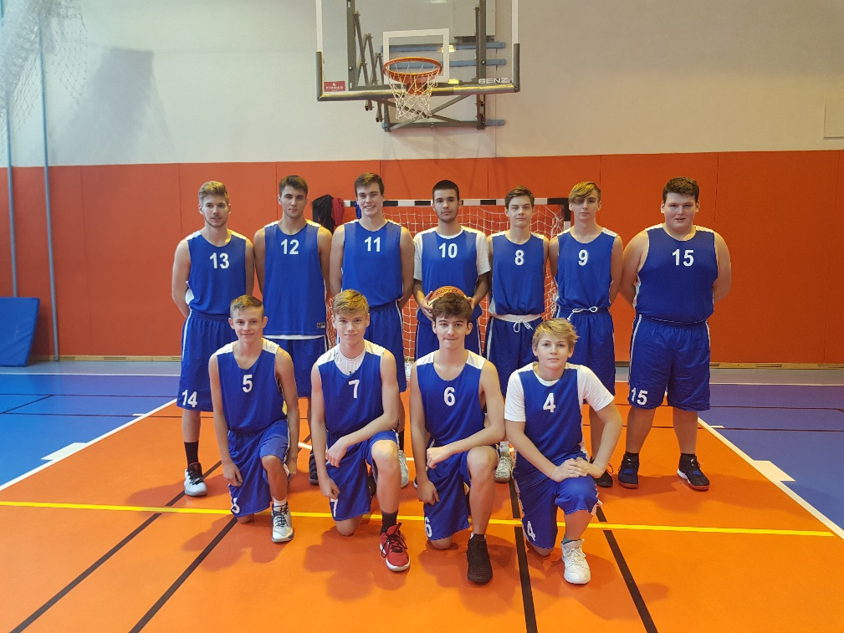

PRVA GIMNAZIJA MARIBOR

IGRALCI:

FLORJANČIČ VAL, OZMIČ LOVRO, KAVČIČ ŽAN, MARTAN ALEN, BRUNEC TILEN, DRAGAR MITJA, TERZER MATIC, RAJTER TOMAŽ, SEKOL NEJC, VRAŽIČ VITO, BRATUŠA JURIJ

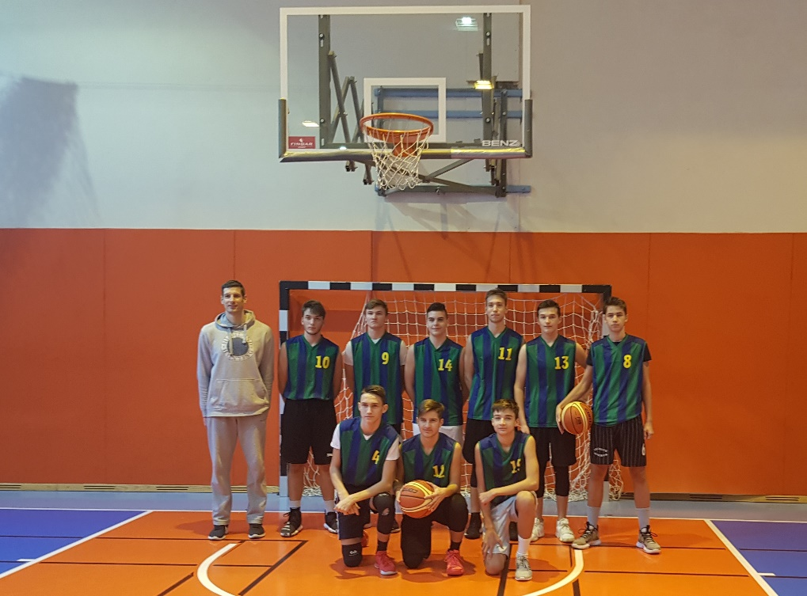

SREDNJA ZDRAVSTVENA IN KOZMETIČNA ŠOLA MARIBOR

IGRALCI:

MLAKAR ENEJ, BABIČ JOVAN, VIRTNIK MAJ, LEŠNIK JON, KURNIK URBAN, PETRIČ MAJ, BREZOČNIK NINO, HAMER RENE, RIJAVEC JAKOB

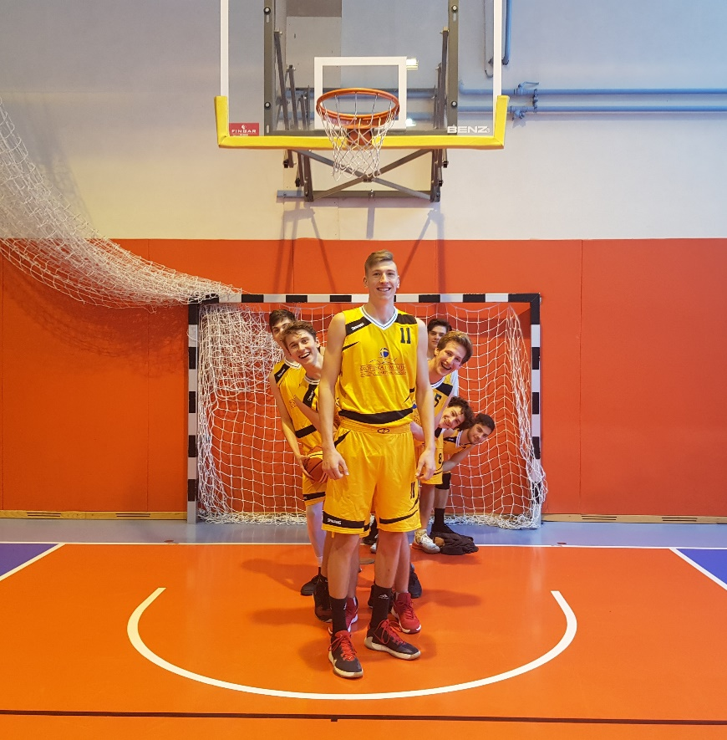

GIMNAZIJA ANTONA MARINA SLOMŠKA MARIBOR

IGRALCI:

HARTL JAN, MURKO MARTIN, VAUHNIK Ž. JAKOB A., GRAJFONER AMADEJ, STRUGAER IGOR, PETEK JERNEJ

***Košarka – dijaki – 2. skupina***

|  |
| --- |
| * **2.skupina** |
| * **II. gimnazija – II. gim** |
| * ***Srednja elektro-računalniška šola Maribor– SERŠ*** |
| * ***Srednja šola za gostinstvo in turizem Maribor– SŠGT*** |
| * ***Gimnazija in srednja šola Ruše- GSKŠ*** |

Tekme so bile odigrane na Srednji gradbeni šoli Maribor, v sredo, 4.12.2019

|  |  |  |  |  |  |  |
| --- | --- | --- | --- | --- | --- | --- |
| **REZULTATI** | | | **1.četrtina** | **2.četrtina** | **3.četrtina** | **KONČNI** |
| **II. gim** | **SERŠ** | **8.00** | **16:9** | **19:8** | **9:7** | **44:24** |
| **SŠGT** | **GSKŠ** | **8.45** | **12:4** | **17:11** | **7:9** | **36:24** |
| **II. gim** | **SŠGT** | **9.30** | **12:9** | **15:10** | **11:5** | **38:24** |
| **SERŠ** | **GSKŠ** | **10.15** | **14:9** | **11:8** | **11:9** | **36:26** |
| **II. gim** | **GSKŠ** | **11.00** | **26:5** | **19:4** | **14:11** | **59:20** |
| **SERŠ** | **SŠGT** | **11.45** | **15:6** | **14:5** | **17:18** | **46:29** |

1. mesto: II. gimnazija Maribor

2. mesto: Srednja elektro-računalniška šola Maribor

3. mesto: Srednja šola za gostinstvo in turizem Maribor

4. mesto: Gimnazija in srednja šola Ruše

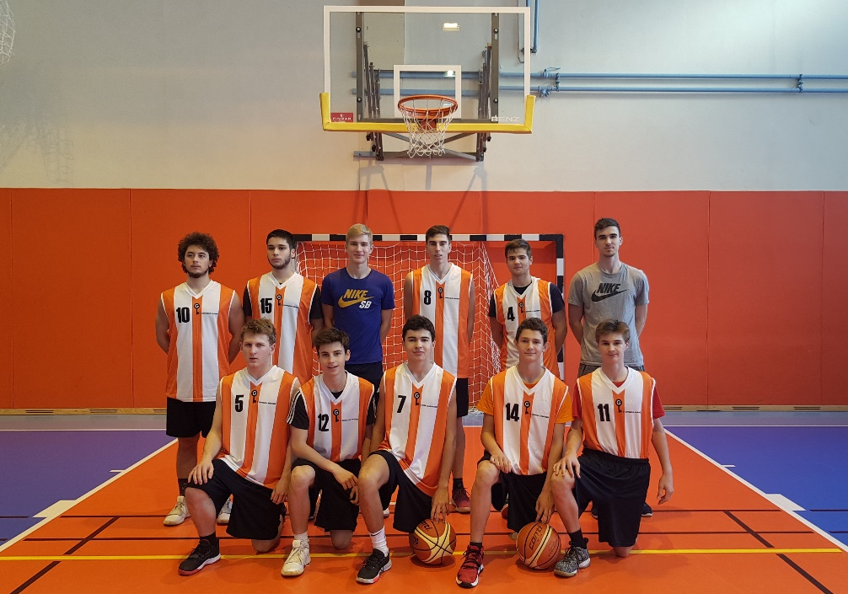II. GIMNAZIJA MARIBOR

IGRALCI:

VALETINČIČ ALJAŽ, BOC GREGOR, GAVRIČ ZORAN, RIEDL LUKA ALEKSANDER, HORVAT LUKA, BALTIČ SAMO, RUPREHT LEON, KORES URLEP FILIP, DRAGŠIČ GAL, JURGEL JAŠA, MIČOVIČ NIKOLA

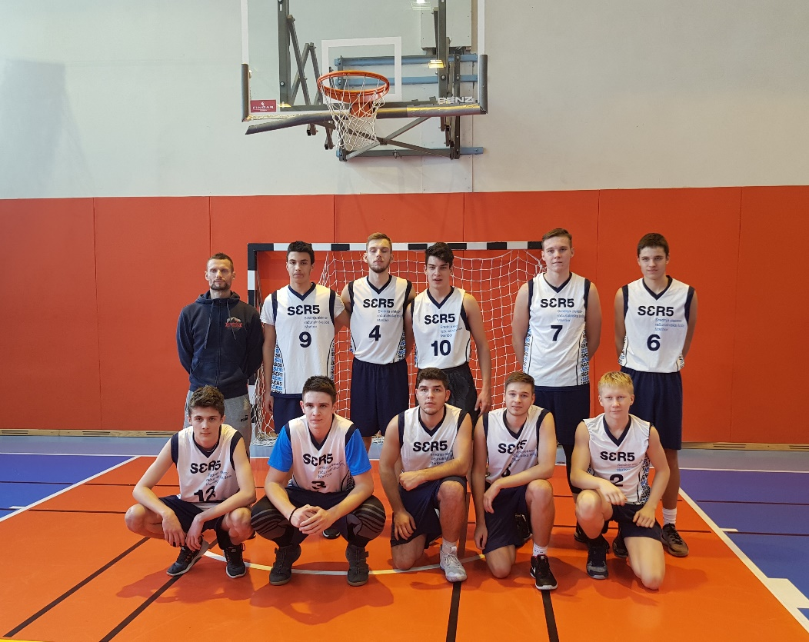SREDNJA ELEKTRO-RAČUNALNIŠKA ŠOLA MARIBOR

IGRALCI:

ČEH MARTIN, SLANA MATEJ, VUČETIČ SINIŠA, LAKIČ NEMANJA, BERGANT BINE, ZVŠEK ALJAŽ, OBLAK JAKA, TOMIČ LUKA

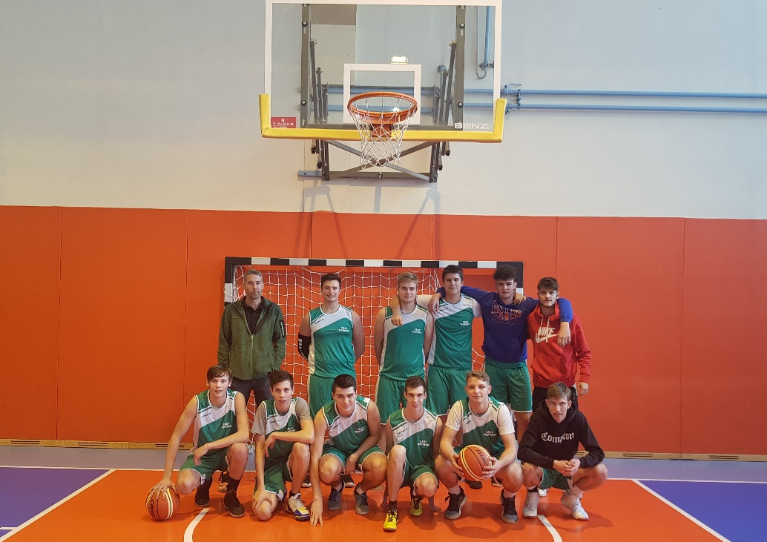SREDNJA ŠOLA ZA GOSTINSTVO IN TURIZEM MARIBOR

IGRALCI:

SLAVIČ NEJC, GOLE GAL, KROŠEL MATEVŽ, KRANER PATRIK, KRAJNC ALJOŠA, BREGANT BORUT, KRAJNC JAKA, WEIXL JAN, VEZENŠEK URBAN, LJUBEC ROK

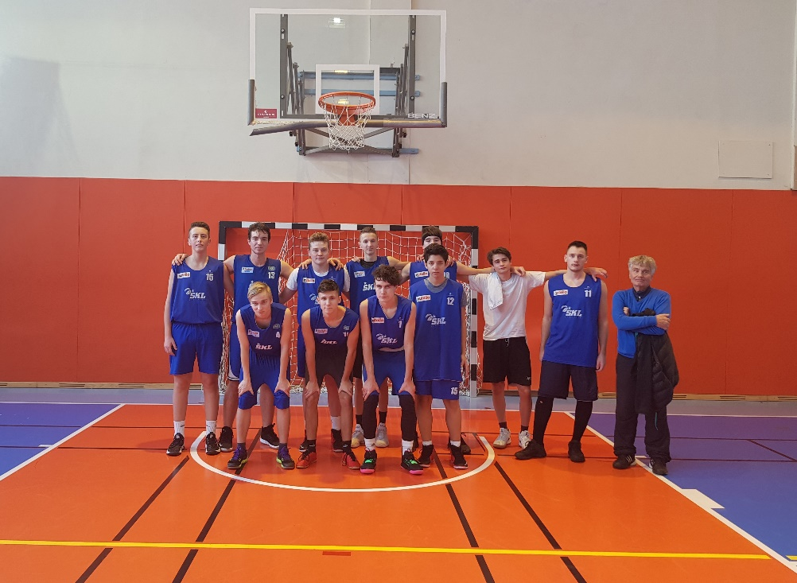GIMNAZIJA IN SREDNJA ŠOLA RUŠE

IGRALCI:

JAGER JAN, TANCEV TIMON, VAUHNIK NIK, OČKO OŽBEJ, ROMIH STAŠ, VODIČKA TILEN, TERTINEK JAN, SLEKOVEC JAKOB, JAYASINGHE OLIVER, PODLESNIK ROK, GUGI ENIS, JAKŠE JAŠA

***Košarka – dijaki – 3. skupina***

|  |
| --- |
| * **3.skupina** |
| * **III. gimnazija – III. gim.** |
| * ***Srednja ekonomska šola in gimnazija Maribor-SEŠG*** |
| * ***Srednja prometna šola Maribor – SPŠ*** |

Tekme so bile odigrane v dvorani Lukna, v torek, 3.12.2019

|  |  |  |  |  |  |  |
| --- | --- | --- | --- | --- | --- | --- |
| **REZULTATI** | | | **1.četrtina** | **2.četrtina** | **3.četrtina** | **KONČNI** |
| **III. gim** | **SEŠG** | **10.30** | **13:15** | **17:33** | **18:25** | **48:73** |
| **SEŠG** | **SPŠ** | **11.15** | **19:6** | **6:16** | **21:12** | **46:34** |
| **III. gim** | **SPŠ** | **12.00** | **15:10** | **33:6** | **25:13** | **73:29** |

1. mesto: Srednja ekonomska šola in gimnazija Maribor

2. mesto: III. gimnazija Maribor

3.mesto: Srednja prometna šola Maribor

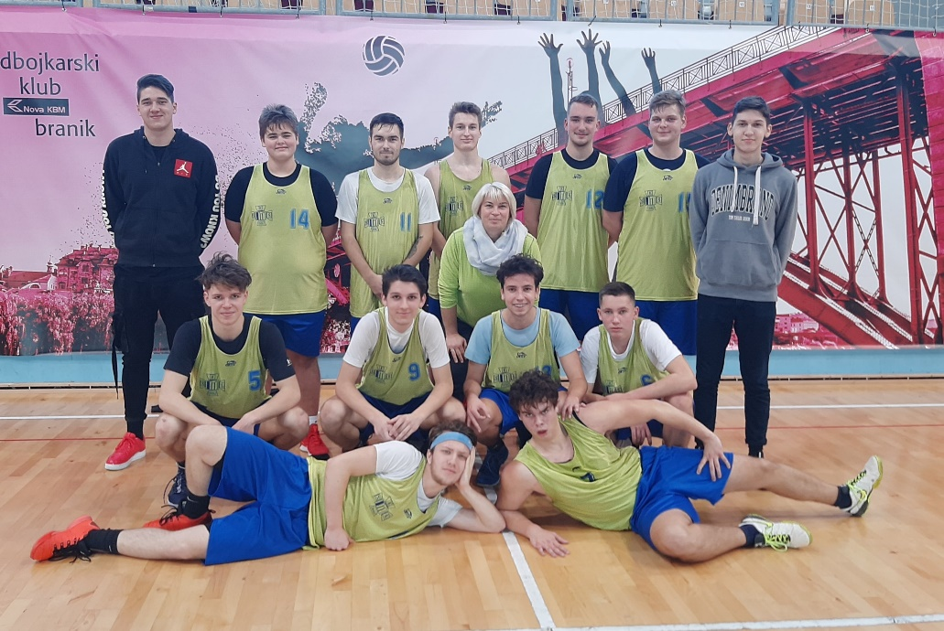SREDNJA EKONOMSKA ŠOLA IN GIMNAZIJA MARIBOR

IGRALCI:

GLAVIČIČ PETJA, BARTALANIČ ŽAN, JANŽIČ JURE, BLAGAJAC LAN, KORES ANDRAŽ, MIKOLIČ S. ALOJZ E., ZOREC URBAN, JUNIOR ODINK JAN, KAČIČNIH H. JAN, URBAS NIK, ŠKOFLJANC ŽAN

*.*

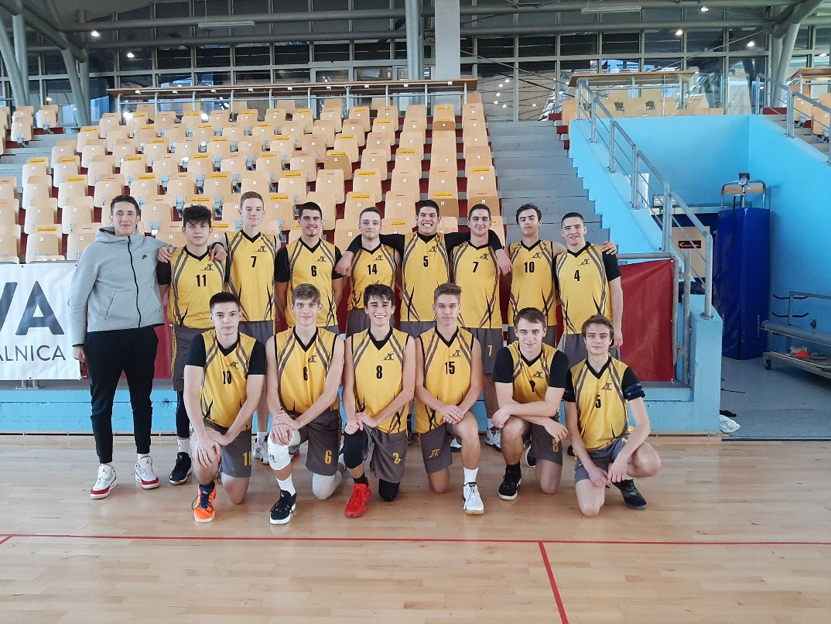III. GIMNAZIJA MARIBOR

IGRALCI:

BRAČIČ DOMEN, VINČIČ SAŠA, TOMAŽIČ MAJ, DAJČMAN ALEN, ZAPEČNIK JAN, KLEMEN NEJC, GAJŠEK JAKOB, DUROVIČ ENIS, BRAČIČ DAVID, VALH TINAJ, TIRŠ MARTIN, BIAN ADAM

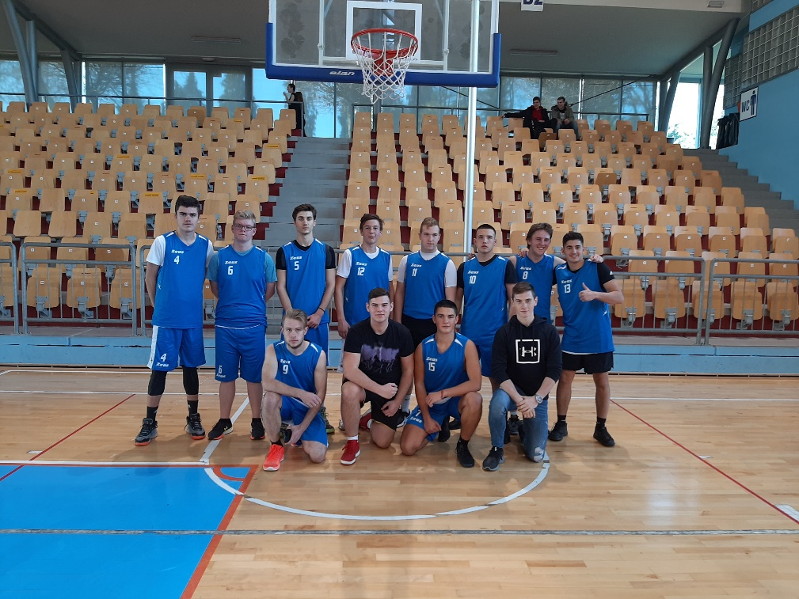SREDNJA PROMETNA ŠOLA MARIBOR

IGRALCI:

ROK, ROŽMAN RADER NEJ, PAVLOVIČ MARKO, MARINKOVIČ DAVID, VEKUŠ KLEMEN, JANŽEKOVIČ MIHA, KRT MATIJA, MAVROVIČ JAN, PROSENJEC AMADEJ, TRZIČ NADIR, JAVERNIK RENE

**2. KROG**

***Košarka – dijaki – Turnir 2. uvrščenih ekip***

Teme so bile odigrane na SGŠ, v torek, 10.12.2019

Razpored tekem:

|  |  |  |  |  |  |  |
| --- | --- | --- | --- | --- | --- | --- |
| **REZULTATI** | | | **1.četrtina** | **2.četrtina** | **3.četrtina** | **KONČNI** |
| **Prva gim** | **SERŠ** | **8.00** | **14:4** | **6:12** | **8:11** | **28:27** |
| **III. gim** | **SERŠ** | **8.45** | **14:11** | **20:7** | **14:14** | **48:32** |
| **III. gim** | **Prva gim** | **9.30** | **8:10** | **12:8** | **16:10** | **36:28** |

Napreduje samo zmagovalec turnirja !

1. mesto: III. gimnazija Maribor

2. mesto: Prva gimnazija Maribor

3. mesto: Srednja elektro-računalniška šola Maribor

III. gimnazija se je uvrstila v finale.

**Finale dijaki:**

Tekmovanje bo v dvorani Lukna, v četrtek, 12.12.2019

Razpored tekem:

|  |  |  |  |  |  |  |  |
| --- | --- | --- | --- | --- | --- | --- | --- |
| **REZULTATI** | | | **1.četrtina** | **2.četrtina** | **3.četrtina** | **podaljšek** | **KONČNI** |
| **III. gim** | **II. gim** | **8.00** | **23:18** | **4:13** | **14:18** |  | **41:49** |
| **SEŠG** | **SGŠ** | **8.45** | **12:17** | **21:12** | **9:13** | **11:6** | **53:48** |
| **III. gim** | **SGŠ** | **9.30** | **10:16** | **13:11** | **17:20** |  | **40:47** |
| **SEŠG** | **II. gim** | **10.15** | **10:21** | **17:13** | **25:12** |  | **52:46** |
| **SGŠ** | **II. gim** | **11.00** | **13:12** | **9:17** | **16:4** |  | **38:33** |
| **III. gim** | **SEŠG** | **11.45** | **21:27** | **29:24** | **29:9** |  | **79:60** |

1. mesto: Srednja ekonomska šola in gimnazija Maribor

2. mesto: Srednja gradbena šola Maribor

3. mesto: II. gimnazija Maribor

4. mesto: III. gimnazija Maribor

V nadaljnje tekmovanje sta se uvrstili Srednja gradbena šola in Srednja ekonomska šola in gimnazija Maribor

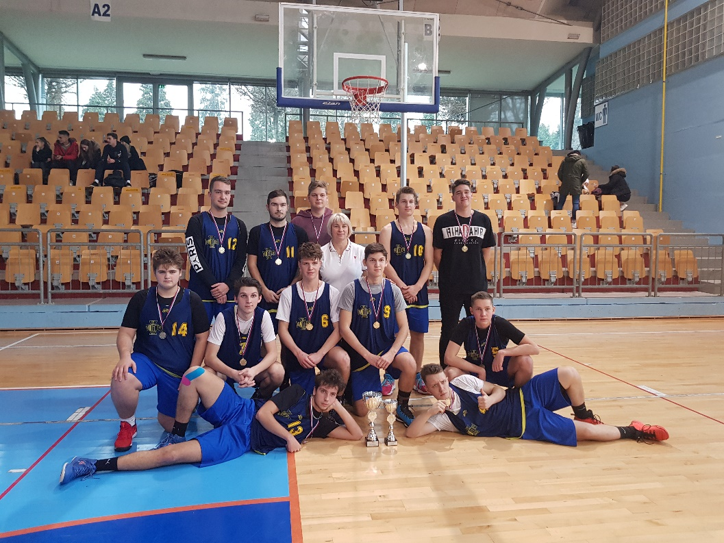ZMAGOVALNA EKIP TURNIRJA

SREDNJA EKONOMSKA ŠOLA IN GIMNAZIJA MARIBOR

IGRALCI:

GLAVIČIČ PETJA, BARTALANIČ ŽAN, JANŽIČ JURE, BLAGAJAC LAN, KORES ANDRAŽ, MIKOLIČ S. ALOJZ E., ZOREC URBAN, JUNIOR ODINK JAN, KAČIČNIH H. JAN, URBAS NIK, ŠKOFLJANC ŽAN

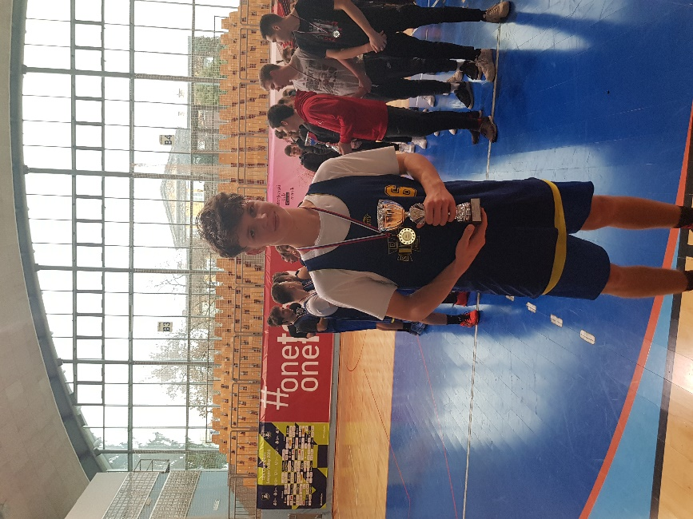NAJBOLJŠI IGRALEC FINALNEGA TURNIRJA:

BARTALANIČ ŽAN

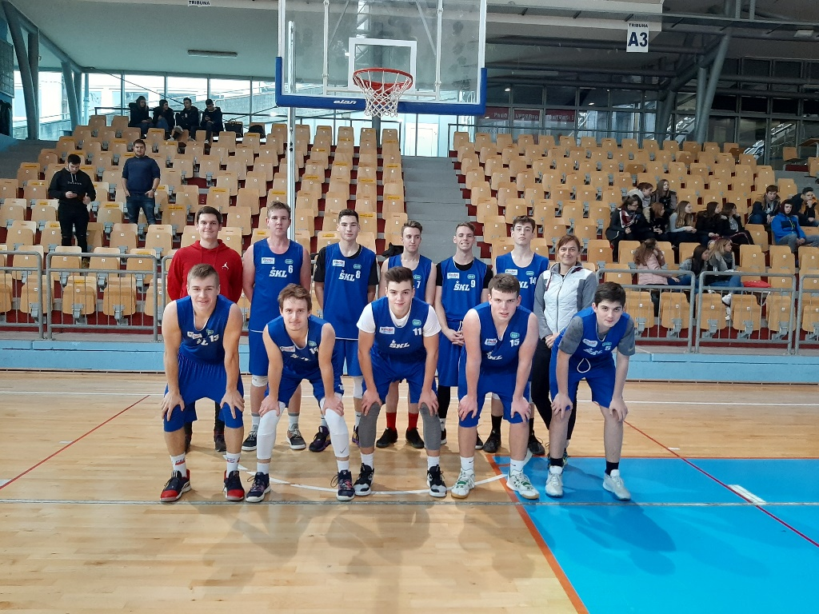SREDNJA GRADBENA ŠOLA MARIBOR

IGRALCI:

JAKA ROČENOVIČ, JAN PRICA, SIMON BRATUŠA, ANDRO ANTONIČ, LUCIJANO KACOH, BENJAMIN HEDL, ROK BRODNJAK, MARCEL ROHL, GAL KOS

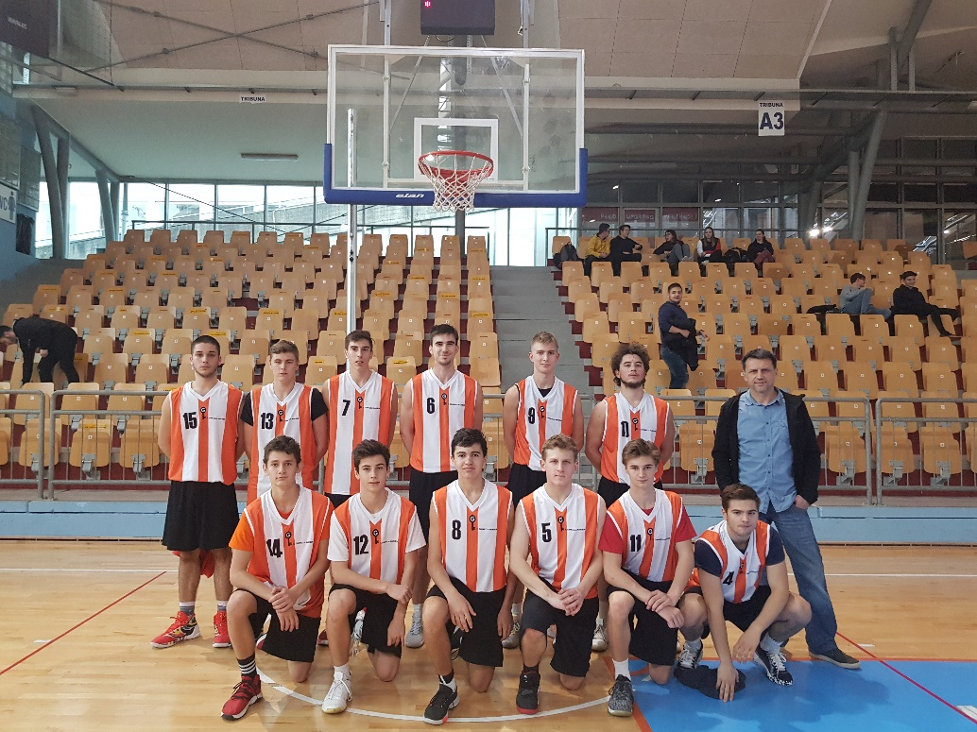II. GIMNAZIJA MARIBOR

IGRALCI:

VALETINČIČ ALJAŽ, BOC GREGOR, GAVRIČ ZORAN, RIEDL LUKA ALEKSANDER, HORVAT LUKA, BALTIČ SAMO, RUPREHT LEON, KORES URLEP FILIP, DRAGŠIČ GAL, JURGEL JAŠA, MIČOVIČ NIKOLA

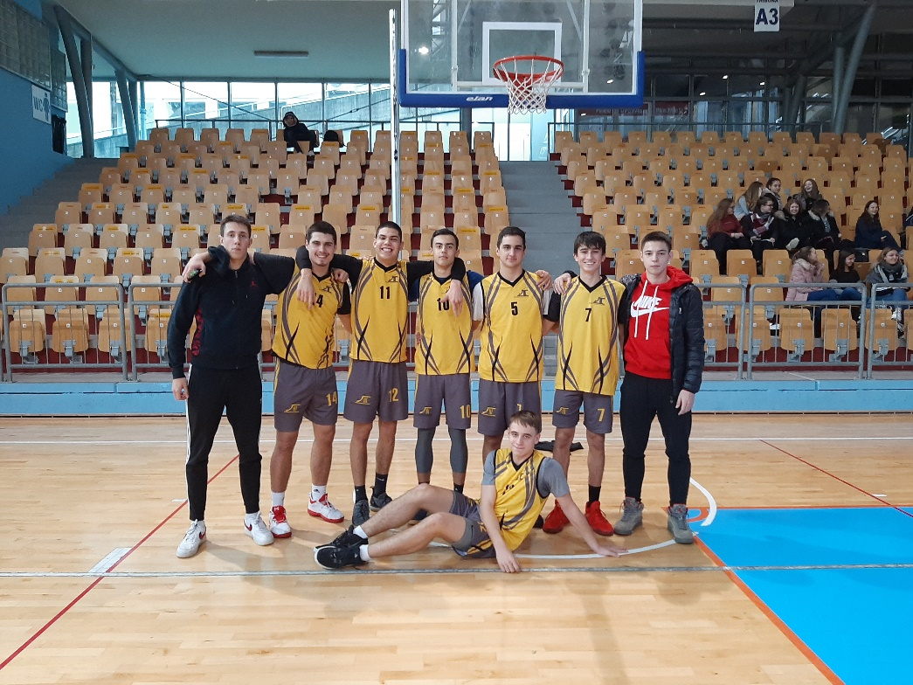II. GIMNAZIJA MARIBOR

IGRALCI:

BRAČIČ DOMEN, VINČIČ SAŠA, TOMAŽIČ MAJ, DAJČMAN ALEN, ZAPEČNIK JAN, KLEMEN NEJC, GAJŠEK JAKOB, DUROVIČ ENIS, BRAČIČ DAVID, VALH TINAJ, TIRŠ MARTIN, BIAN ADAM

**Košarka dijakinje**

**Prijavljene ekipe – dijakinje:**

1. III. gimnazija Maribor

2. II. gimnazija Maribor

3. Srednja ekonomska šola in gimnazija Maribor

4. Srednja zdravstvena in kozmetična šola Maribor

5. Biotehnična šola Maribor

6. Gimnazija Antona Martina Slomška Maribor

***Košarka – dijakinje – 1. skupina***

Tekmovanje bo potekalo v dvorani Lukna v petek,13.12.2019 -IGRIŠČE SEVER

|  |
| --- |
| **1. skupina** |
| * **III. gimnazija Maribor – III. gim** |
| * ***Gimnazija Antona Martina Slomška Maribor – GAMS.*** |
| * ***Srednja zdravstvena in kozmetična šola Maribor-SZKŠ*** |

|  |  |  |  |  |  |  |
| --- | --- | --- | --- | --- | --- | --- |
| **REZULTATI** | | | **1.četrtina** | **2.četrtina** | **3.četrtina** | **KONČNI** |
| **SZKŠ** | **GAMS** | **9-30** | **0:6** | **1:4** | **5:1** | **6:11** |
| **III. gim.** | **GAMS** | **10.15** | **23:2** | **18:1** | **10:5** | **51:8** |
| **III. gim** | **SZKŠ** | **11.00** | **24:2** | **17:6** | **25:5** | **66:13** |

1. mesto: III. gimnazija Maribor

2. mesto: Gimnazija Antona Martina Slomška Maribor

3. mesto: Srednja zdravstvena in kozmetična šola Maribor

***Košarka – dijakinje – 2. skupina***

Tekmovanje bo potekalo v dvorani Lukna petek, 13. 12. 2019 – IGRIŠČE JUG

|  |
| --- |
| **2. skupina** |
| * **II. gimnazija Maribor – II. gim** |
| * ***Srednja ekonomska šola in gimnazija Maribor-SEŠG*** |
| * ***Biotehnična šola Maribor-BŠ*** |

|  |  |  |  |  |  |  |
| --- | --- | --- | --- | --- | --- | --- |
| **REZULTATI** | | | **1.četrtina** | **2.četrtina** | **3.četrtina** | **KONČNI** |
| **SEŠG** | **BŠ** | **9.30** | **4:8** | **8:6** | **9:9** | **21:23** |
| **II. gim.** | **BŠ** | **10.15** | **15:4** | **12:7** | **16:2** | **43:13** |
| **II. gim** | **SEŠG** | **11.00** | **18:5** | **11:3** | **11:4** | **40:12** |

1. mesto: II. gimnazija Maribor

2. mesto: Biotehnična šola Maribor

3.mesto: Srednja ekonomska šola in gimnazija Maribor

**2 krog**

**IGRIŠČE JUG**

5. mesto ob 11.45

Tretje uvrščena ekipa prve skupine : tretje uvrščena ekipa druge skupine

Srednja zdravstvena in kozmetična šola Maribor : Srednja ekonomska šola in gimnazija Maribor 7:12 (2:6) (1:3) (4:3)

3.mesto ob 12.30

Drugo uvrščena ekipa prve skupine : drugo uvrščena ekipa druge skupine

Gimnazija Antona Martina Slomška Maribor : Biotehnična šola Maribor 14:16 (2:5) (4:3) (8:8)

**IGRIŠČE SEVER**

**FINALE**

1. mesto ob 12.15

Prvouvrščena ekipa prve skupine : prvouvrščena ekipa druge skupine

III. gimnazija Maribor : II. gimnazija Maribor 75: 18 (27:4) (29:8) (19:6)

1.MESTO: III. gimnazija Maribor

2.MESTO: II. gimnazija Maribor

3.MESTO: Biotehnična šola Maribor

4.MESTO: Gimnazija Antona Martina Slomška

5.MESTO: Srednja ekonomska šola in gimnazija Maribor

6.MESTO: Srednja zdravstvena in kozmetična šola Maribor

III. in II. gimnazija Maribor se uvrstita v nadaljnje tekmovanje.

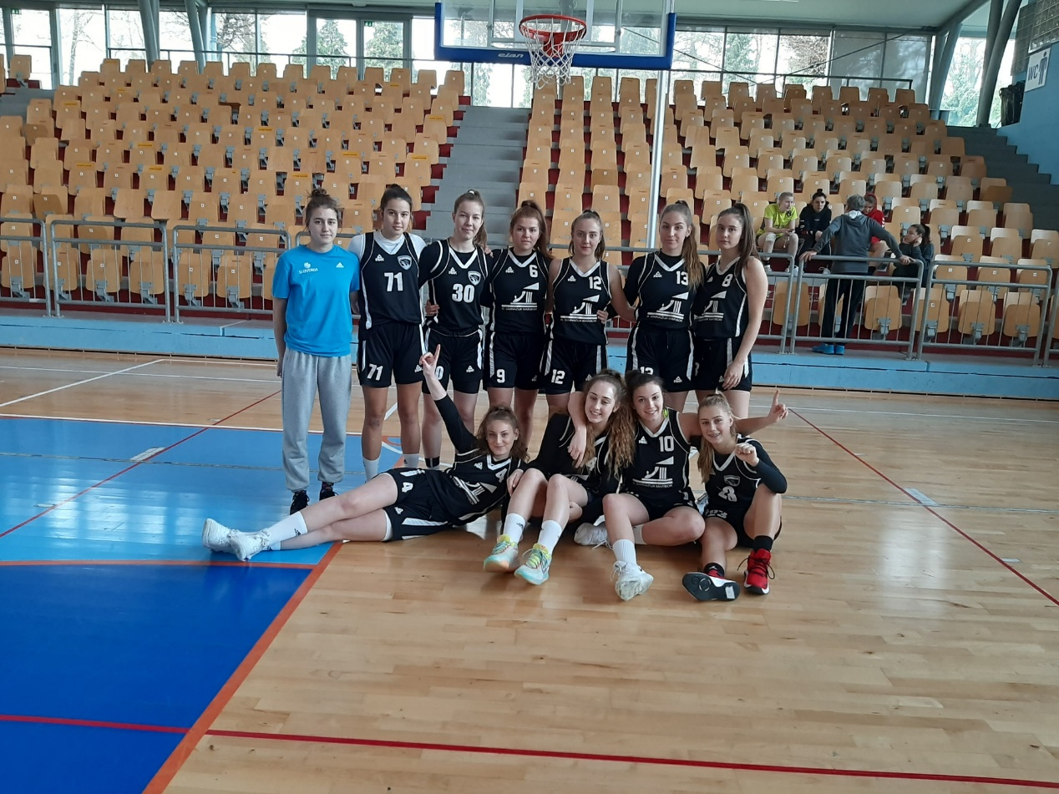ZMAGOVALNA EKIPA: III. GIMNAZIJA MARIBOR

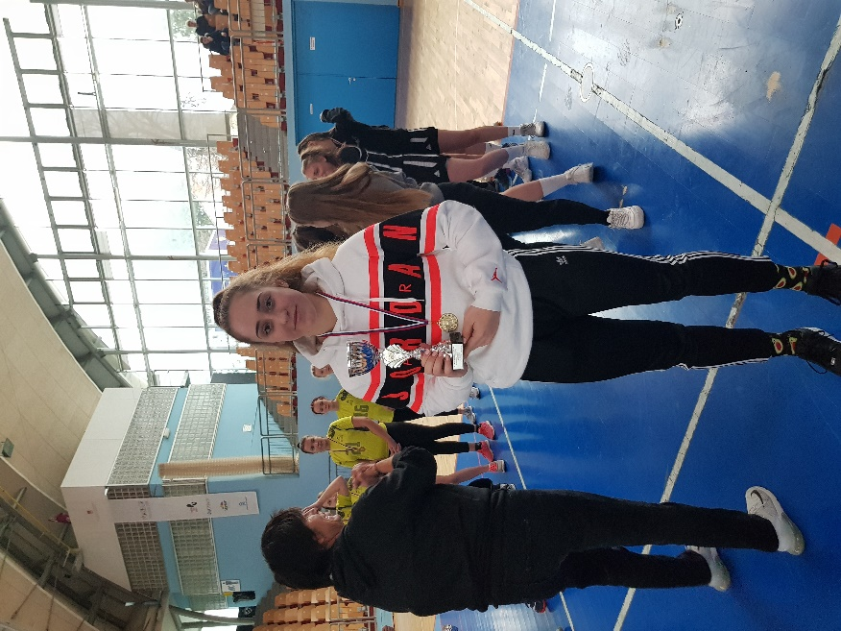NAJBOLJŠA IGRALKA: VALENTINA RIBIČ

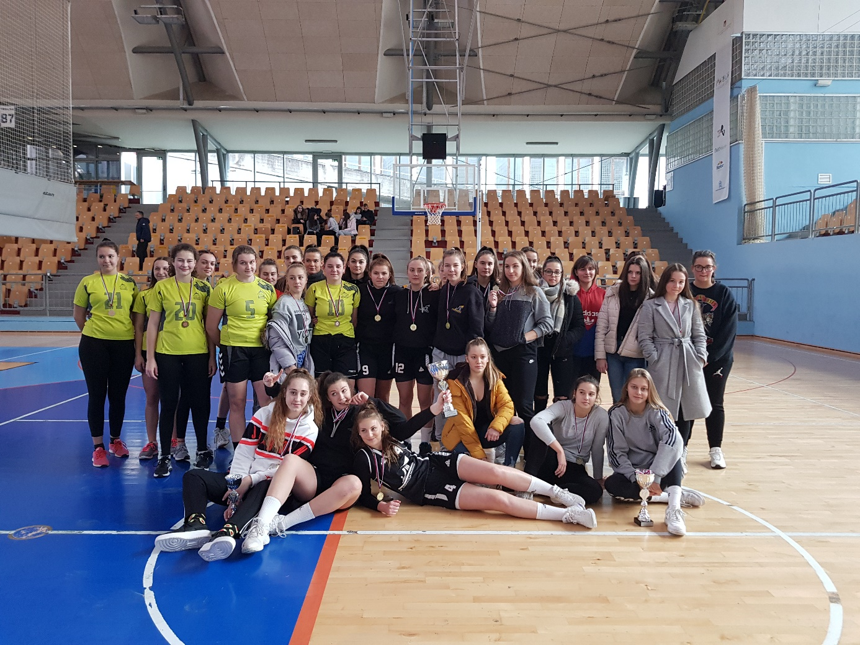

**SISTEM TEKMOVANJA:**

Tekmuje se po pravilih mednarodne košarkarske zveze FIBA, ki so prilagojena znanju in sposobnostim srednješolske mladine:

* **Tekmovalni čas:** tekma traja 3x10 minut dijaki in 3x8 minut dijakinje z ustavljanjem ure pri minuti odmora, ko se izvajajo prosti meti, pri menjavah ter zadnji 2 minuti tekme. Podaljšek traja 5 minut.

– **Minuta odmora:** ekipa lahko koristi v vsaki tretjini ter podaljšku 1 minuto odmora, v zadnji

tretjini sta na voljo dve.

– **Bonus**: ekipa izkoristi bonus, ko naredi 4. osebno napako

– **Zapisnikarska miza**: sestavljata jo 3 dijaki (dijakinji), ura, piščalka in zapisnik, ki ga

priskrbi tekmovalna komisija.

* Pravico nastopa imajo redno vpisani dijaki in dijakinje, letnik 2001 in mlajši (s seboj imejte potrjene tekmovalne kartone)!
* Za prehrano dijakov poskrbi vsaka šola sama!

**Vstop na igrišče je dovoljen samo v čistih športnih copatih (tudi vodje ekip).**

Za dodatne informacije se obrnite na tel. št. 031 644 394  [nada.pocrnjic@gmail.com](mailto:%20nada.pocrnjic@gmail.com)

**POROČILO**

|  |  |
| --- | --- |
| Panoga: | **KOŠARKA** |
| Stopnja tekmovanja: | **PODROČNO tekmovanje – področje Maribora** |
| Spol: | **MOŠKI in ŽENSKI**  **Organizacija: Športno društvo MAK** |
| Vodja tekmovanja: | **POCRNJIČ NADA**  **Sodniki: Suad Sabotić, Marko Šket**  **Pomožni sodniki: Mojca Marušič** |
| Šola: | **III. GIMNAZIJA MARIBOR**  **GOSPOSVETSKA CESTA 4**  **2000 MARIBOR** |
| Datum: | **DECEMBER 2019** |
|  |  |